Утвердили новую форму КУДиР для УСН
Обращаем внимание на Приказ ФНС России от 07.11.2023 N ЕА-7-3/816@.
Документ находится в ИБ «Российское законодательство (Версия Проф)»/ ИБ «Российское законодательство»/ ИБ «Нормативные документы».

 | ИЗ ДОКУМЕНТА ВЫ УЗНАЕТЕ  С 01.01.2024 плательщикам УСН нужно вести книгу учета доходов и расходов по новой форме. Среди новшеств:  - на титульном листе больше не указывают адрес местонахождения организации;  - уточнили графы 5, 6, 8-10, 14 раздела II. Так, в графу 8 включили в том числе расходы на достройку, дооборудование, реконструкцию, модернизацию и техническое перевооружение ОС;  - раздел V действующей книги (в нем отражают торговый сбор, уменьшающий налог по УСН) сделали разделом IV. Прежний раздел IV из новой формы убрали.
 | РЕКОМЕНДУЕМЫЙ ПОИСК В КОНСУЛЬТАНТПЛЮС  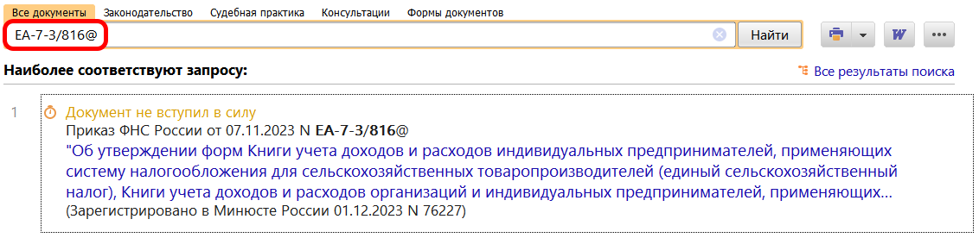
 | ДОПОЛНИТЕЛЬНАЯ ИНФОРМАЦИЯ  Ответ на вопрос, когда при УСН нужно вести журнал учета счетов-фактур, вы найдете в Готовом решении: Как вести налоговый учет при УСН (КонсультантПлюс, 2023).
 | 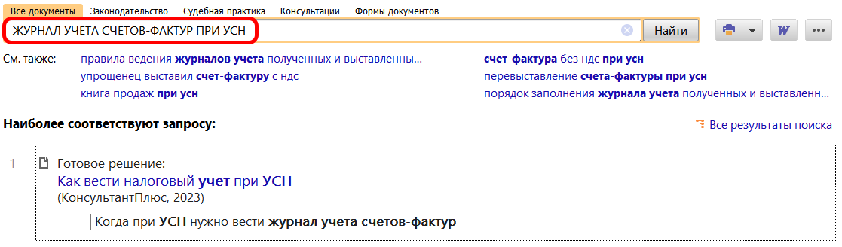
1

